PROCESO PARTICIPATIVO PLAN ACCION INSTITUCIONAL 2021

http://www.idep.edu.co/?q=content/transparencia-y-acceso-la-informaci%C3%B3n-p%C3%BAblica-idep

6. Planeación
- 6.2 Plan de Gasto Público
- Promoción plan de acción 2021
- Plan de acción institucional 2021
- http://www.idep.edu.co/?q=content/plan-de-acci%C3%B3n-institucional-2021
Imagen o texto
Como parte del pan de participación ciudadana, el IDEP pone a disposición de ciudadanos, servidores públicos, funcionarios, contratistas y/o interesados externos su plan de acción para la vigencia 2021, con el fin que conozcan, debatan y formulen apreciaciones y propuestas frente a las actividades aquí presentadas.
Sus apreciaciones y propuestas se recibirán a través de:
- Diligenciando el formulario aquí: https://docs.google.com/forms/d/e/1FAIpQLSfgCTBoAmq5QM0SaT4F7914Sx1CD5RTDEVAYRXO5KaosEEOLA/viewform
Sus apreciaciones y propuestas, se recibirán hasta el 25 de enero de 2021 a través de los canales dispuestos.

Consulte aquí la Propuesta del Documento del plan de acción 2021
- Descargue aquí el plan de acción 2021
El vínculos quedó de la siguiente manera en la web en transparencia:

Plan de acción institucional 2021
http://www.idep.edu.co/?q=content/plan-de-acci%C3%B3n-institucional-2021

DIVULGACION PLAN ACCIÓN 2021

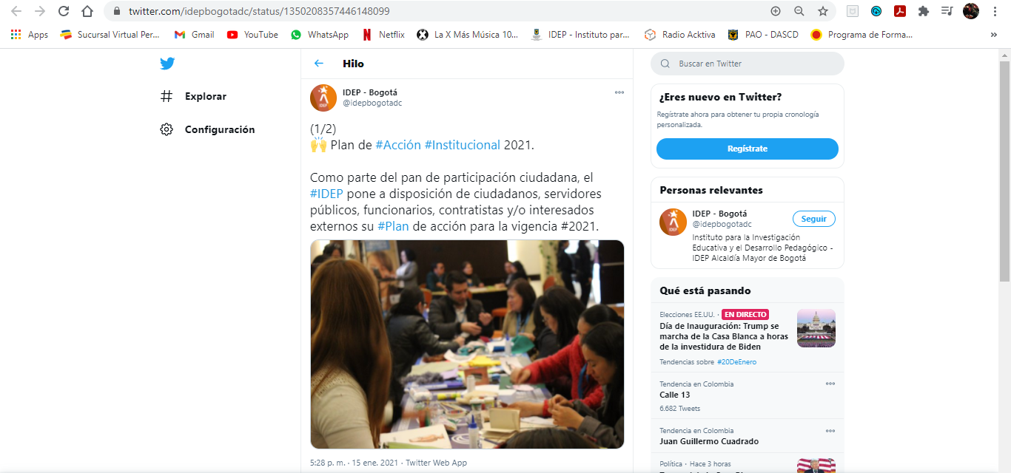
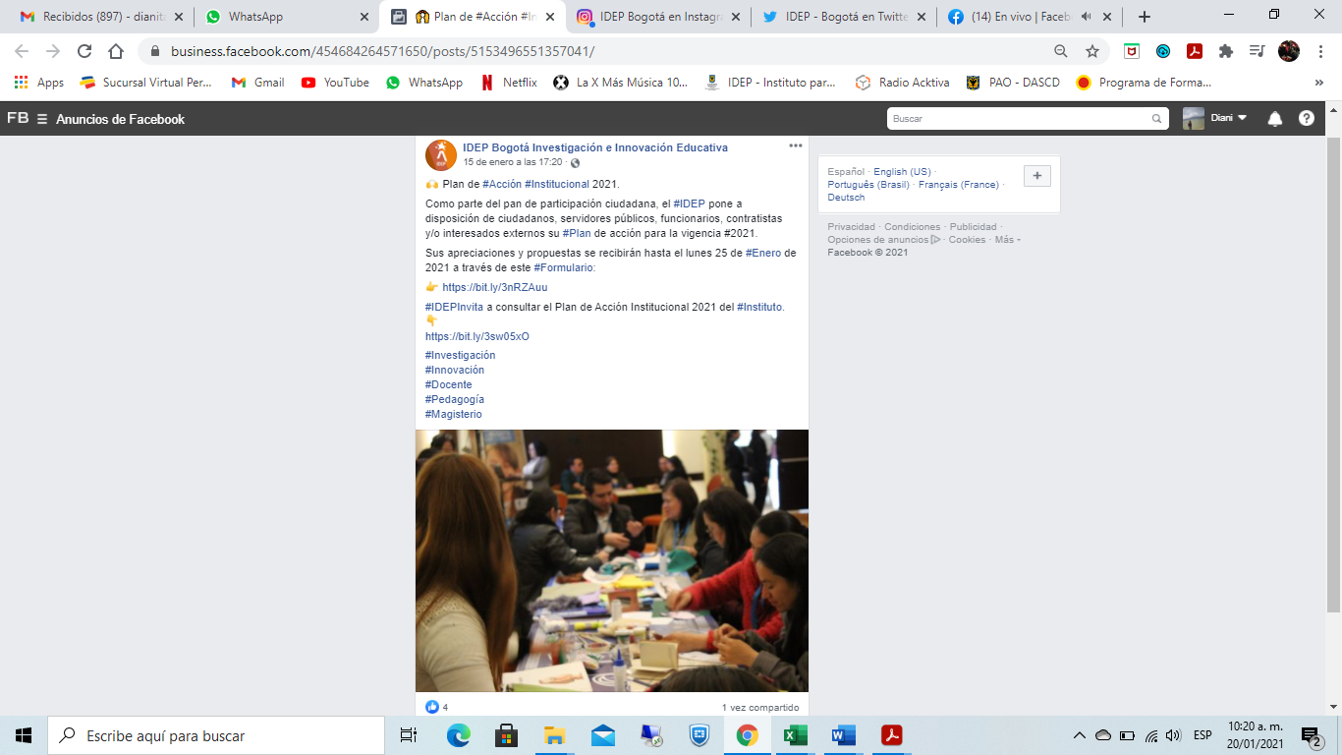
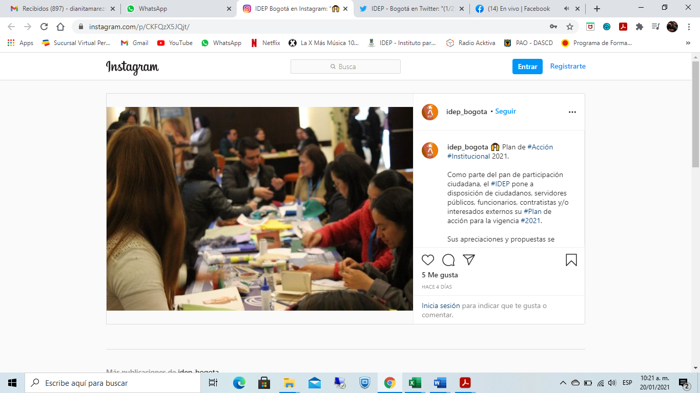

Para el plan de acción institucional el IDEP no recibió comentarios de acuerdo a la publicación realizada del 15 al 25 de enero de 2021.

Este ejercicio de participación ciudadana se constituye una forma de adelantar esfuerzos de co-creación del PAAC 2021 y Plan de Acción Institucional 2021 al permitir al ciudadano aportar ideas concretas que pueden ser procesadas y estudiadas por el IDEP para determinar su incorporación en los planes mencionados.

